**桐乡市工匠纺织有限公司**

**年产复合、转移印花、烫金等后整理装饰布800万米****新建项目****（阶段性）竣工环境保护设施（固废部分）验收监测报告**

**建设单位：桐乡市工匠纺织有限公司**

**编制单位：桐乡市工匠纺织有限公司**

**2020年9月**

**建设（编制）单位法人代表： （签字）**

**项目负责人：**

**报告编写人：**

**建设（编制）单位：桐乡市工匠纺织有限公司**

**电话：13605836788**

**传真：**

**邮编：314514**

**地址：桐乡市大麻镇工业园区四期8号**

**目 录**

1.验收项目概况 1

2.验收依据 2

3.工程建设情况 3

3.1地理位置及平面布置 3

3.2建设内容 3

3.3生产工艺 4

3.4项目变动情况 5

4.环境保护设施 6

5.环评固废部分结论及建设项目审批部门审批决定 7

5.1.环评固废部分结论 7

5.2审批部门审批决定 7

6.验收执行标准 8

7.验收期间固废处置情况 9

8.固废验收结论 10

8.1固体废弃物 10

8.2结论 10

附图1.地理位置图 12

附图2.厂区平面布置图 13

附件1.桐乡市环保局审查意见 14

附件2.危废处置协议 17

附件3.空桶回收协议 26

# 1.验收项目概况

桐乡市工匠纺织有限公司位于桐乡市大麻镇工业园区四期8号，主要从事复合、转移印花、烫金等后整理装饰布的生产。本项目设计年产800万米后整理装饰布（印花200万米、复合400万米、烫金200万米），目前实际年产530万米后整理装饰布。因企业印花项目未实施，产能未达环评要求，故本次验收为阶段性验收。

我公司于2018年8月委托杭州九寰环保科技有限公司编制完成了《桐乡市工匠纺织有限公司年产复合、转移印花、烫金等后整理装饰布800万米新建项目环境影响报告表》。2018年9月12日桐乡市环保局以桐环建［2018］0172文出具了该项目的环境影响报告表的批复。

本项目于2019年3月开工建设，2019年8月竣工并投入试生产。项目环评总投资1100万元，其中环保投资124万元，环保投资比例为11.3%；实际总投资总投资1000万元，其中环保投资65万元，环保投资比例为6.5%。

经自查，我公司年产复合、转移印花、烫金等后整理装饰布800万米新建项目环保手续齐全，生产设施和环保设施均已建成并运行正常，无重大变动，已具备了阶段性竣工环境保护验收条件，故决定启动环保验收工作。

根据生态环境部颁布的《建设项目竣工环境保护验收暂行办法》和《浙江省建设项目环境保护管理办法》，我公司于2020年9月对该项目“三同时”执行情况、环境保护设施建设、环境保护管理、绿化、固废等方面进行了检查并编写了《桐乡市工匠纺织有限公司年产复合、转移印花、烫金等后整理装饰布800万米新建项目阶段性竣工环境保护（固废）验收监测报告》。

# 2.验收依据

1、《中华人民共和国环境保护法》，2015年1月1日实施；

2、《中华人民共和国固体废物污染环境防治法》，2020年4月29日修订，2020年9月1日起施行；

3、《建设项目环境保护管理条例》（国务院令第682号修改）；

4、环境保护部环办[2015]113号关于印发建设项目竣工环境保护验收现场检查及审查要点的通知；

5、环境保护部国环规环评[2017]4号《建设项目竣工环境保护验收暂行办法》；

6、环境保护部环办环评函[2017]1235号关于公开征求《关于规范建设单位自主开展建设项目竣工环境保护验收的通知（征求意见稿）》意见的通知；

7、环境保护部环办[2015]52号关于印发环评管理中部分行业建设项目重大变动清单的通知；

8、生态环境部公告2018年第9号《建设项目竣工环境保护验收技术指南污染影响类》；

9、浙江省人民政府令第364号《浙江省建设项目环境保护管理办法》；

10、《国家危险废物名录》，环境保护部、国家发改委令第1号，2016年8月1日施行；

11、《危险废物贮存污染控制标准》（GB18597-2001）（2013年修正），环境保护部公告【2013年第36号】，2013年6月8日实施；

12、《一般工业固体废物贮存、处置场污染控制标准》（GB18599-2001）（2013年修正），环境保护部公告【2013年第36号】，2013年6月8日实施；

23、杭州九寰环保科技有限公司《桐乡市工匠纺织有限公司年产复合、转移印花、烫金等后整理装饰布800万米新建项目环境影响报告表》，2018年8月；

14、桐乡市环保局［2018］0172号文《关于<桐乡市工匠纺织有限公司年产复合、转移印花、烫金等后整理装饰布800万米新建项目环境影响报告表>的审查意见》，2018年9月12日。

# 3.工程建设情况

## 3.1地理位置及平面布置

桐乡市工匠纺织有限公司位于桐乡市大麻镇工业园区四期8号，其周围环境情况为：

东面：中治化纤、振大化纤等工业企业；

南面：欧亚布艺厂房、道路，再往南为浩邦布艺等工业企业；南侧约110m处为农户；

西面：良品家纺、乾丰丝织等工业企业；西侧约160m处为农户；

北面：斜百线，隔路为金运来纺织、爱得乐布业等工业企业。

具体地理位置、厂区平面布置见附图。

## 3.2建设内容

本项目属于新建项目，年工作300天，1班制生产，每班工作时间为8小时，设计生产规模为年产复合、转移印花、烫金等后整理装饰布800万米。由于企业部分配套工艺暂未实施，已上设备满负荷运转情况下年产后整理装饰布600万米。根据验收期间工况，企业实际生产量为530万米/年。

具体产品名称及生产能力见表3-1。

**表3-1 产品名称及生产能力一览表**

|  |  |  |
| --- | --- | --- |
| 产品名称 | 设计产能 | 实际产能 |
| 复合、转移印花、烫金 | 800万米/年 | 530万米/年 |

环评设备及实际设备清单对照见表3-2。

**表3-2 环评设备及实际设备清单对照一览表（单位：台）**

| 序号 | 设备名称 | 环评数量（台/套） | 实际数量 |
| --- | --- | --- | --- |
| 1 | 印花机 | 1 | 0 |
| 2 | 六色出纸机 | 1 | 0 |
| 3 | 热熔胶复合机 | 1 | 1 |
| 4 | 复合机 | 1 | 1 |
| 5 | 烫金机 | 2 | 2 |
| 6 | 经编机 | 3 | 3 |
| 7 | 验布机 | 3 | 3 |
| 8 | 退卷机 | 4 | 4 |
| 9 | 平缝接头机 | 8 | 8 |
| 10 | 自动切边机 | 3 | 3 |

本项目主要物料及能源消耗见表3-3

**表3-3 主要原辅材料及能源消耗一览表**

|  |  |  |  |  |
| --- | --- | --- | --- | --- |
| 序号 | 设备名称 | 环评数量t/a | 实际消耗量t/a | 备注 |
| 1 | 纱线 | 1600 | 1200 | / |
| 2 | PU烫金膜 | 200万米/年 | 180万米/年 | / |
| 3 | 聚氨酯胶 | 25 | 20 | 用于烫金、复合 |
| 4 | 胶水稀释剂 | 2.5 | 2 | 丁酮 |
| 5 | PUR热熔胶 | 11 | 10 | 环保型 |
| 6 | 水 | 3000 | 579.7 | / |
| 7 | 电 | 150万千万时/年 | 150万千万时/年 | / |

聚氨酯胶主要成分及理化性质：

主要成分为邻苯二甲酸酐、二甘醇、碳酸二甲酯、甲苯等。

碳酸二甲酯为无色透明液体，具有香味，闪点为18.33℃，沸点为3℃，可微溶于水，可与多数有机溶剂混溶，属于第3.2类中闪点易燃液体。

## 3.3生产工艺

本项目主要生产工艺及产污环节见图3-1。

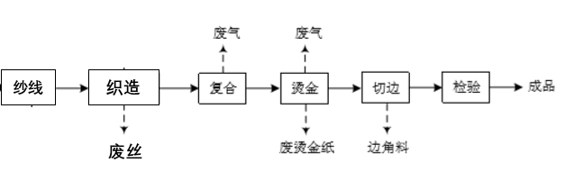

**图3-1 主要生产工艺及产污环节图**

**工艺流程说明：**

（1）纱线进厂后，利用经编机进行织造加工，织造成胚布后进行加工。

（2）将复合胶通过复合机均匀的涂敷到坯布上，通过压力和热辊的加热作用，使面布和底布粘合到一起。1台复合机采用热熔胶复合，成分为100%聚氨酯，不含溶剂，常温下为固态，在热熔胶复合机的加热作用下熔融成具有粘度的液态，再涂敷到面料上完成复合。另1台复合机采用聚氨酯胶水，使用时加入少量稀释剂调配，坯布通过胶水完成粘合。

(3)烫金：PU胶水放入烫金机的浆槽内，然后均匀的涂至烫金膜上，涂胶温度约70℃，通过热辊加热。放卷后的坯布与烫金膜贴合，然后经设备自带的电加热烘箱烘干(温度约120℃)，使烫金膜转移至坯布表面，然后剥膜完成烫金加工。

## 3.4项目变动情况

经自查，本项目的性质、规模、地点、生产工艺和环境保护措施五个方面无重大变动。

# 4.环境保护设施

本项目固体废物主要有废包装材料、废烫金膜、边角料、废抹布、污泥及生活垃圾。废包装材料、废烫金膜，边角料属于一般固废，经收集后外卖综合利用；废抹布、污泥属于危险废物，委托嘉兴市固体废物处置有限责任公司处置；员工生活垃圾由环卫部门定期清运。企业已根据《一般工业固体废物贮存、处置污染物控制标准》（GB18599-2001）和《危险废物贮存污染控制标准》（GB18597-2001）建立一般固废贮存场所和危废仓库，并按照《环境保护图形标志—固体废物储存（处置）场》（GB15562.2-1992）设置标志，做好分类堆放，由专人进行分类收集存放。具体分析结果汇总见表4-1。

**表4-1 固体废物分析结果汇总表（单位：t/a）**

|  |  |  |  |  |  |  |
| --- | --- | --- | --- | --- | --- | --- |
| 序号 | 固废名称 | 来源 | 形态 | 属性 | 产生量（t/a） | 处置方式 |
| 1 | 废包装材料 | 原辅料 | 固态 | 一般固废 | 3 | 集中收集后外卖综合利用 |
| 2 | 废烫金膜 | 烫金 | 固体 | 一般固废 | 5 |
| 3 | 边角料 | 切边 | 固体 | 一般固废 | 3 |
| 4 | 废抹布 | 设备擦洗 | 固体 | 危险废物 | 0.3 | 嘉兴市固体废物处置有限责任公司 |
| 5 | 污泥 | 废水处理 | 固态 | 危险废物 | 0.1 |
| 6 | 生活垃圾 | 职工生活 | 固态 | 一般固废 | 12 | 环卫部门进行清运 |

本项目固废部分“三同时”落实情况见表4-2。

**表4-2 “三同时”落实情况一览表**

|  |  |  |  |
| --- | --- | --- | --- |
| **类别** | **环评要求** | **环评批复要求** | **实际落实情况** |
| 固废 | 废包装材料、废烫金膜，边角料经收集后外卖综合利用；废抹布、废油及污泥委托有资质单位处置；员工生活垃圾由环卫部门定期清运。 | 按照“资源化、减量化、无害化”原则，提高资源综合利用率。一般废包装材料、废烫金膜，边角料经收集后外卖综合利用；废抹布、废油及污泥委托有资质单位处置；员工生活垃圾由环卫部门定期清运。 | 废包装材料、废烫金膜，边角料经收集后外卖综合利用；废抹布、污泥委托嘉兴市固体废物处置有限责任公司处置；员工生活垃圾由环卫部门定期清运。 |

# 5.环评固废部分结论及建设项目审批部门审批决定

## 5.1.环评固废部分结论

本项目一般固废包括一般废包装材料、废印花纸、废烫金膜、边角料，经收集后外卖综合利用；危险废物包括废抹布、废油及污泥，委托有资质单位处置；员工生活垃圾由环卫部门统一处理，定期清运。固废经处理后对周围环境影响不大。

## 5.2审批部门审批决定

一、根据《环境影响报告表》结论，原则同意你公司在桐乡市大麻镇工业园区四期8号，租赁桐乡市欧亚布艺有限公司现有2500平方米厂房实施新建项目。项目总投资1100万元，其中环保投资124万元，项目实施后，公司形成年产复合、转移印花、烫金等后整理装饰布800万米的生产能力。项目建设要严格按照《环境影响报告表》所列的规模、采用的生产工艺、环保对策措施及下述要求进行，不得擅自变更建设内容。项目建设地点、产品结构、生产工艺和生产设备若发生重大变更，必须重新依法报批。

二、项目必须采用先进、可靠的技术和装备，全面实施清洁生产，降低单耗。提高物料利用率，从源头减少污染物的产生。在工程设计、建设和运行过程中认真落实环评提出的各项污染防治措施，固废部分重点做好以下工作：

按“资源化、减量化、无害化”原则，提高资源综合利用率。一般废包装材料、废印花纸、废烫金膜和边角料收集后外卖综合利用；废抹布、废油和污泥需委托有资质的单位处置；生活垃圾收集后委托当地环卫部门统一收集清运处理。

三、严格落实污染物排放总量控制措施，并实行污染物总量控制。本项目实施后公司排入环境废水量0.198万吨/年，主要污染物化学需氧量总量控制限值0.099吨/年，氨氮总量控制限值0.01吨/年，工业烟粉尘总量控制限值0.049吨/年，挥发性有机污染物总量控制限值1.465吨/年。

四、请环保二所做好建设项目施工期间的环境保护和配套建设的污染防治措施落实情况的监督检查工作。

五、建设单位须落实环评报告表中提出的各项污染防治措施，严格执行环境保护“三同时”制度，并按规定程序进行建设项目环境保护设施竣工验收，经验收合格后建设项目方可正式投入运行。

# 6.验收执行标准

一般固体废物的贮存和处置执行GB18599-2001《一般工业固体废物贮存、处置场污染控制标准》（修正）和《中华人民共和国固体废物污染环境防治法》（2020年修正）中的有关规定。

危险废物的贮存和处置执行《危险废物贮存污染控制标准》（GB18597-2001）及修改单、《中华人民共和国固体废物污染环境防治法》（2020年修正）和《浙江省固体废物污染环境防治条例》中的有关规定。

# 7.验收期间固废处置情况

根据环评报告预测结果及验收期间实际调查情况得知该企业的固废具体情况，见表7-1。

**表7-1 固体废物监测情况明细表（单位：t/a）**

|  |  |  |  |  |  |  |
| --- | --- | --- | --- | --- | --- | --- |
| 序号 | 固废名称 | 来源 | 形态 | 属性 | 产生量（t/a） | 处置方式 |
| 1 | 一般废包装材料 | 原辅料 | 固态 | 一般固废 | 3 | 集中收集后外卖综合外卖 |
| 2 | 废烫金膜 | 烫金 | 固态 | 一般固废 | 5 |
| 3 | 边角料 | 切边 | 固态 | 一般固废 | 3 |
| 4 | 废抹布 | 设备擦洗 | 固态 | 危险废物 | 0.3 | 嘉兴市固体废物处置有限责任公司 |
| 5 | 污泥 | 废水、 | 固态 | 一般固废 | 0.1 |
| 6 | 生活垃圾 | 职工生活 | 固态 | 一般固废 | 12 | 环卫部门进行清运 |

固体废物的贮存和处置满足《一般工业固体废物贮存、处置场污染控制标准》（GB18599-2001）及修改单、《危险废物贮存污染控制标准》（GB18597-2001）及修改单、《中华人民共和国固体废物污染环境防治法》（2020年修正）和《浙江省固体废物污染环境防治条例》中的有关规定。

# 8.固废验收结论

## 8.1固体废弃物

验收期间，本项目固废主要有废包装材料、废烫金膜，边角料、废抹布、污泥及生活垃圾。

废包装材料、废烫金膜，边角料属于一般固废，经收集后外卖综合利用；废抹布、污泥属于危险废物，委托嘉兴市固体废物处置有限责任公司处置；员工生活垃圾由环卫部门定期清运。

固体废物的贮存和处置满足《一般工业固体废物贮存、处置场污染控制标准》（GB18599-2001）及修改单、《中华人民共和国固体废物污染环境防治法》（2020年修正）和《浙江省固体废物污染环境防治条例》中的有关规定。

危险废物的贮存和处置执行《危险废物贮存污染控制标准》（GB18597-2001）及环境保护部公告2013年第36号修改单重的相关规定。

## 8.2结论

综上分析，本项目固体废物的监测结果可满足相关环境排放标准要求。

**建设项目（阶段性）竣工环境保护“三同时”验收登记表**

**填表单位（盖章）：桐乡市工匠纺织有限公司 填表人（签字）： 项目经办人（签字）：**

|  |  |  |  |  |  |  |  |  |  |  |  |  |  |  |  |  |  |  |  |
| --- | --- | --- | --- | --- | --- | --- | --- | --- | --- | --- | --- | --- | --- | --- | --- | --- | --- | --- | --- |
| **建设项目** | **项目名称** | | | 桐乡市工匠纺织有限公司年产复合、转移印花、烫金等后整理装饰布800万米新建项目 | | | | | | **项目代码** | |  | | **建设地点** | | 桐乡市大麻镇工业园区四期8号 | | | |
| **行业类别（分类管理名录）** | | | C17纺织业 | | | | | | **建设性质** | | **☑新建 □迁建 □技术改造** | | | | **项目厂区中心经度/纬度** | | E 120.365824  N 30.484683 | |
| **设计生产能力** | | | 年产复合、转移印花、烫金等后整理装饰布800万米 | | | | | | **实际生产能力** | | 年产复合、转移印花、烫金等后整理装饰布530万米 | **环评单位** | | | 杭州九寰环保科技有限公司 | | | |
| **环评文件审批机关** | | | 桐乡市环境保护局 | | | | | | **审批文号** | | 桐环建［2018］0172 | **环评文件类型** | | | 环境影响报告表 | | | |
| **开工日期** | | | 2019.3 | | | | | | **竣工日期** | | 2019.8 | **排污许可证申领时间** | | |  | | | |
| **环保设施设计单位** | | | 嘉兴市通源环保工程有限公司 | | | | | | **环保设施施工单位** | | 嘉兴市通源环保工程有限公司 | **本工程排污许可证编号** | | |  | | | |
| **验收单位** | | | 桐乡市工匠纺织有限公司 | | | | | | **环保设施监测单位** | | 耐斯检测技术服务有限公司 | **验收监测时工况** | | | ＞75% | | | |
| **投资总概算（万元）** | | | 1100 | | | | | | **环保投资总概算（万元）** | | 124 | **所占比例（%）** | | | 11.3 | | | |
| **实际总投资（万元）** | | | 1000 | | | | | | **实际环保投资（万元）** | | 65 | **所占比例（%）** | | | 6.5 | | | |
| **废水治理（万元）** | | | 15 | **废气治理（万元）** | 40 | **噪声治理（万元）** | | 5 | **固体废物治理（万元）** | | 5 | **绿化及生态（万元）** | | | 0 | **其他（万元）** | | 0 |
| **新增废水处理设施能力** | | |  | | | | | | **新增废气处理设施能力** | |  | **年平均工作时** | | | 2400 | | | |
| **运营单位** | | | |  | | | | **运营单位社会统一信用代码（或组织机构代码）** | | | | 91330483MA2B9KP2X9 | **验收时间** | | | 2020.09 | | | |
| **污染**  **物排**  **放达**  **标与**  **总量**  **控制（工**  **业建**  **设项**  **目详填）** | | **污染物** | | **原有排**  **放量(1)** | **本期工程实际排放浓度(2)** | **本期工程允许排放浓度(3)** | **本期工程产生量(4)** | **本期工程自身削减量(5)** | | **本期工程实际排放量(6)** | **本期工程核定排放总量(7)** | **本期工程“以新带老”削减量(8)** | **全厂实际排放总量(9)** | | **全厂核定排放总量(10)** | | **区域平衡替代削减量(11)** | | **排放增减量(12)** |
| **废水** | |  |  |  |  |  | |  |  |  |  | |  | |  | |  |
| **化学需氧量** | |  |  |  |  |  | |  |  |  |  | |  | |  | |  |
| **氨氮** | |  |  |  |  |  | |  |  |  |  | |  | |  | |  |
| **废气** | |  |  |  |  |  | |  |  |  |  | |  | |  | |  |
| **二氧化硫** | |  |  |  |  |  | |  |  |  |  | |  | |  | |  |
| **工业粉尘** | |  |  |  |  |  | |  |  |  |  | |  | |  | |  |
| **氮氧化物** | |  |  |  |  |  | |  |  |  |  | |  | |  | |  |
| **工业固体废物** | |  |  |  |  |  | |  |  |  |  | |  | |  | |  |
| **与项目有关的其他特征污染物** | VOCS |  |  |  |  |  | |  |  |  |  | |  | |  | |  |

**注**：1、排放增减量：（+）表示增加，（-）表示减少。2、(12)=(6)-(8)-(11)，（9）= (4)-(5)-(8)- (11) +（1）。3、计量单位：废水排放量——万吨/年；废气排放量——万标立方米/年；工业固体废物排放量——万吨/年；水污染物排放浓度——毫克/升

## 1564383143(1)附图1.地理位置图

## 1564384253(1)附图2.厂区平面布置图

## 48d2098c0437e3e362054c337cc19de附件1.桐乡市环保局审查意见

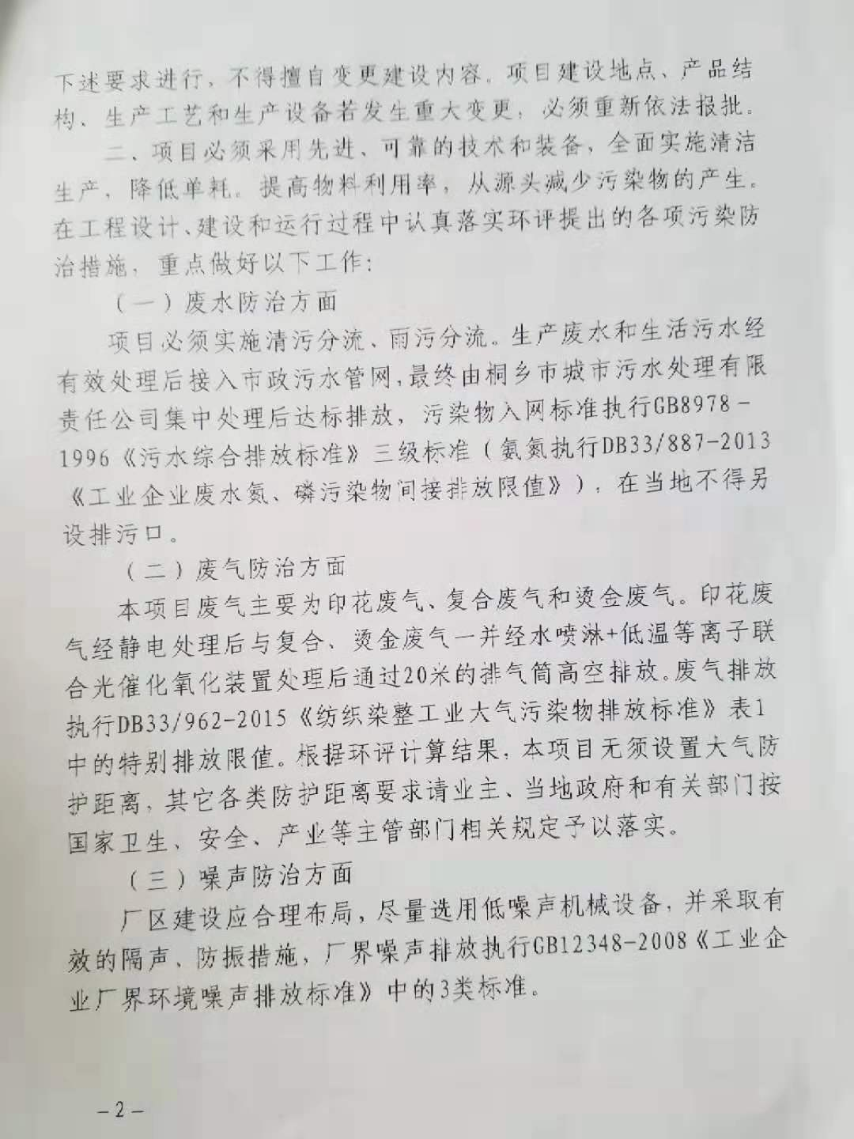

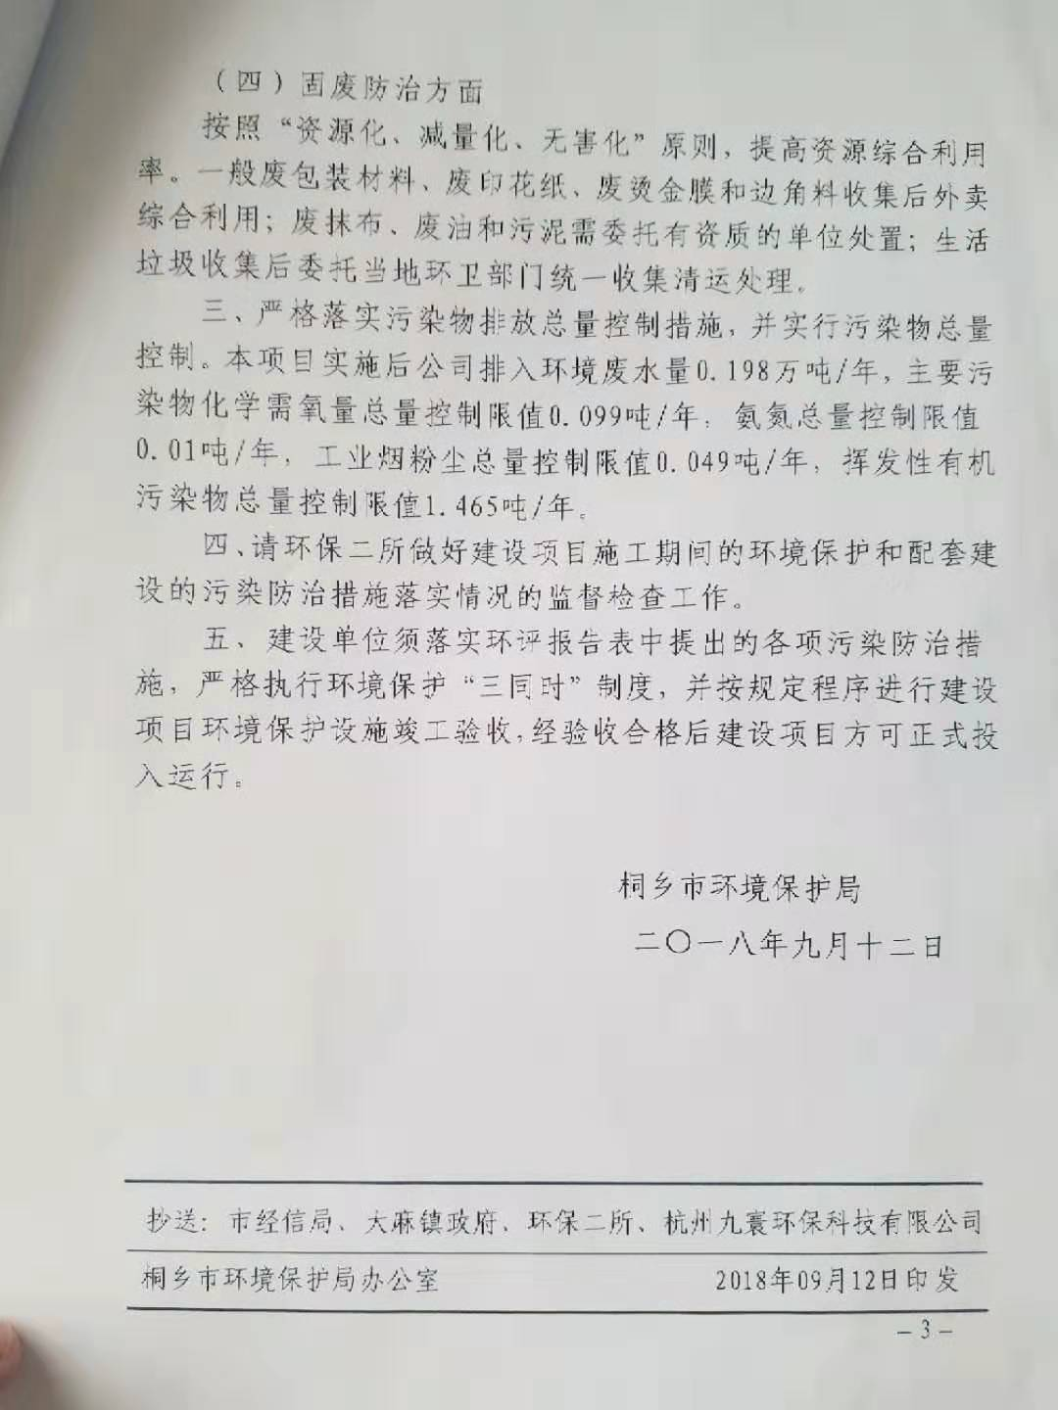

## 附件2.危废处置协议

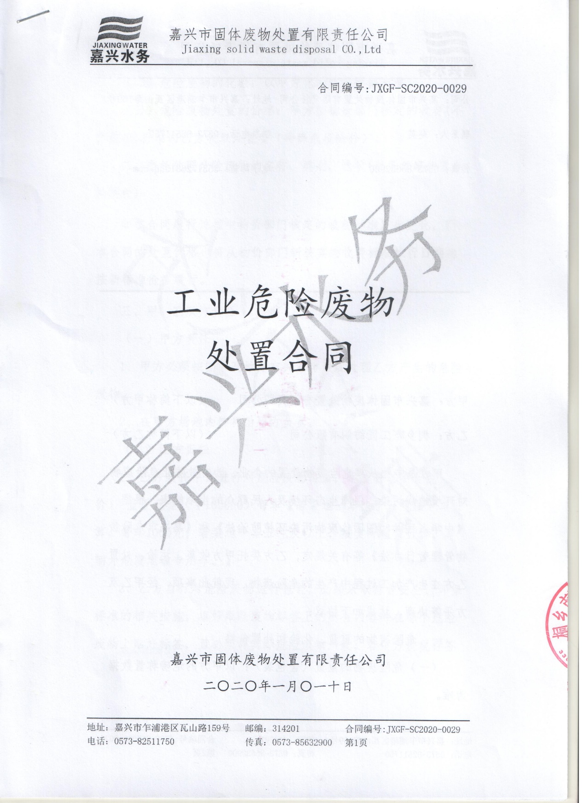

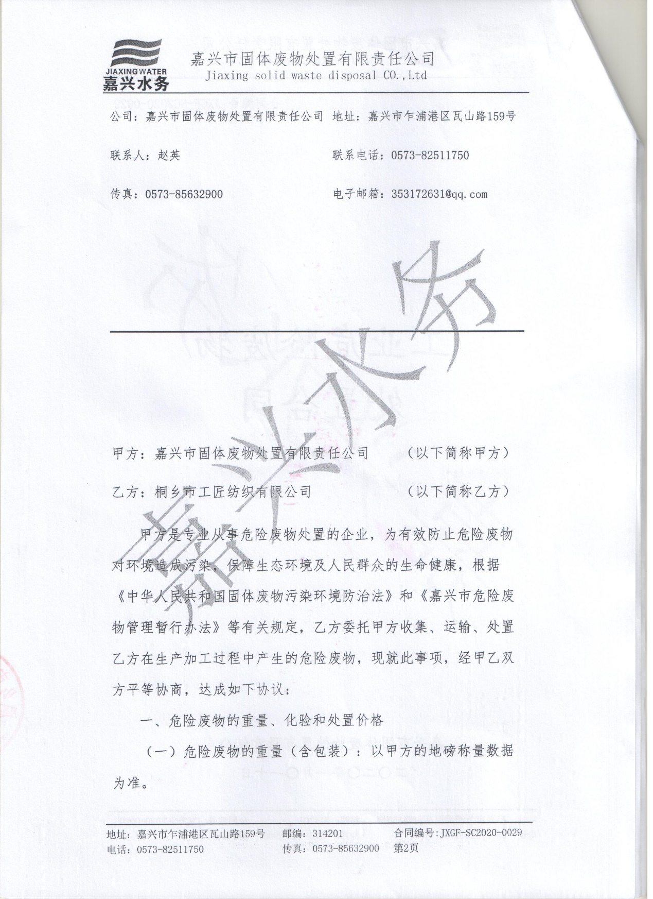

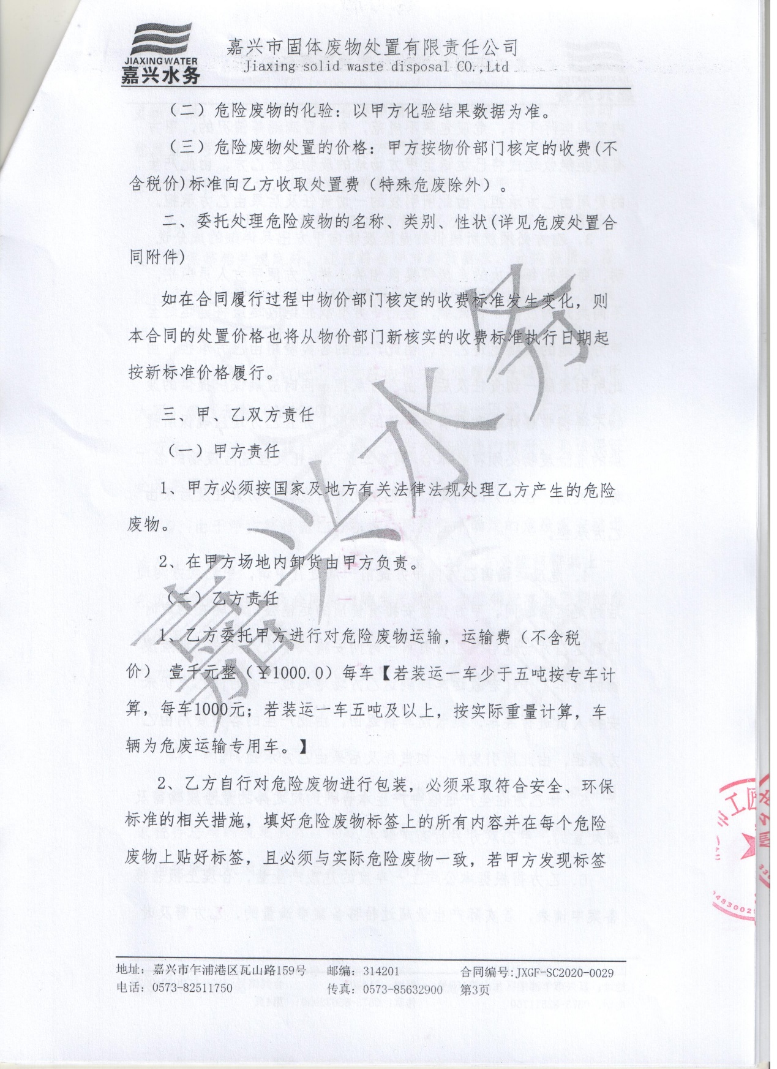 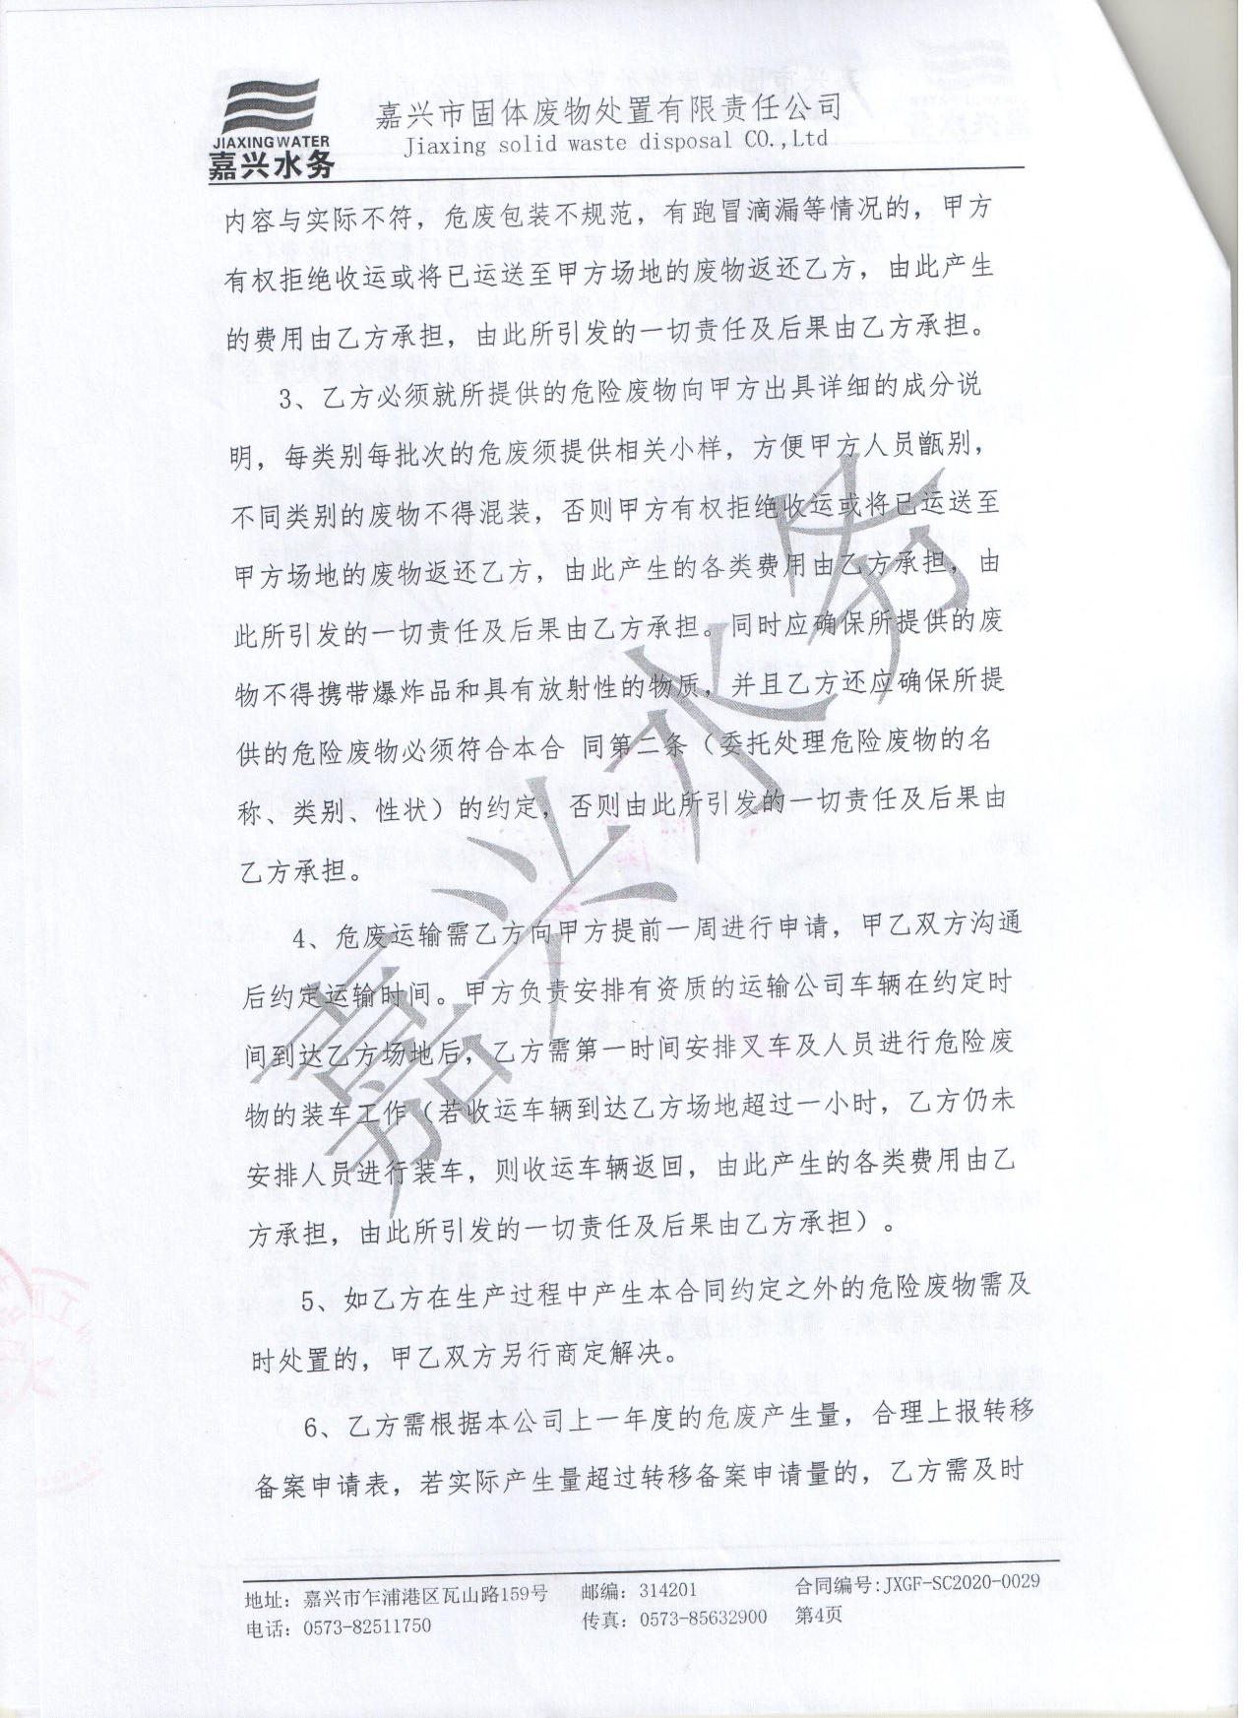 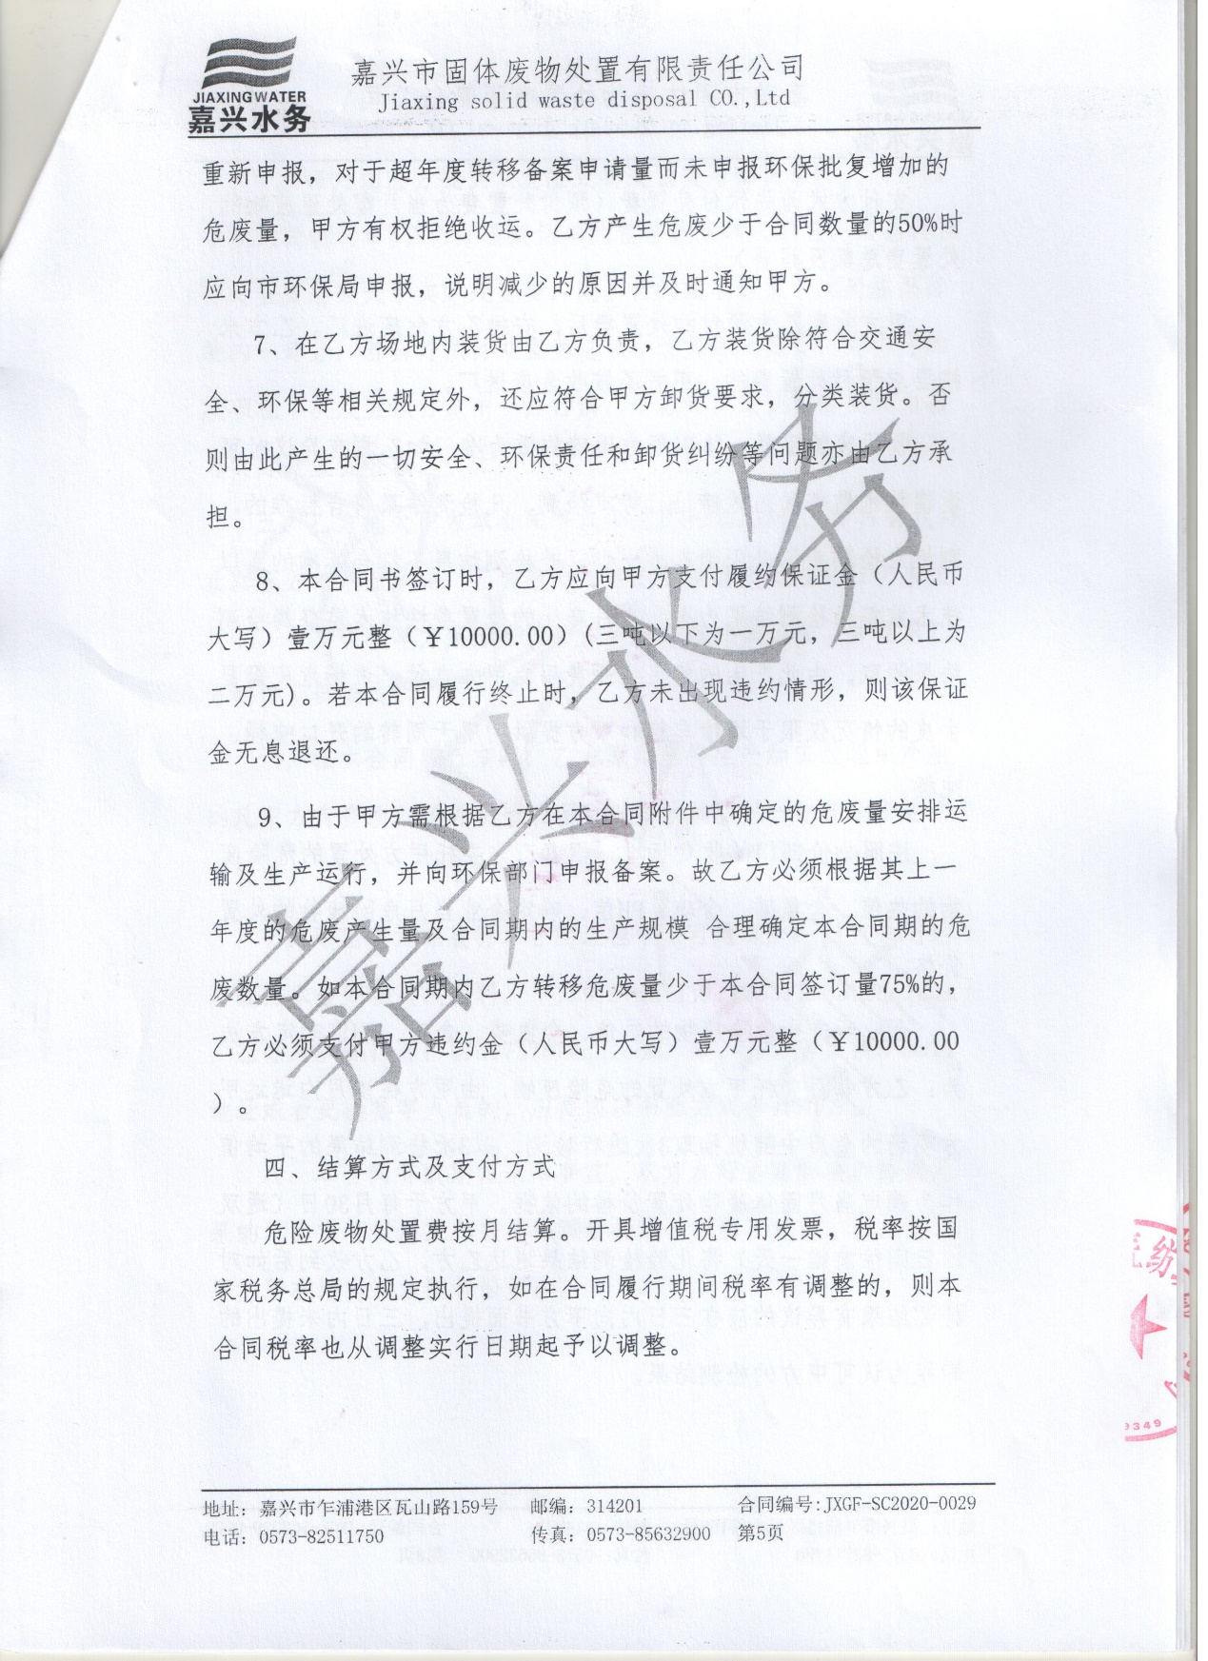 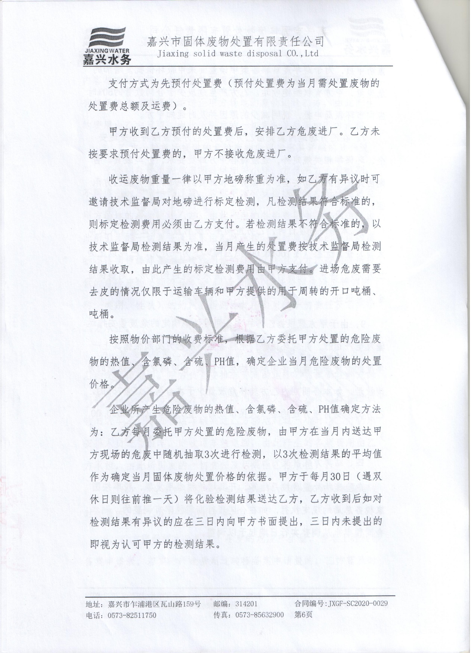 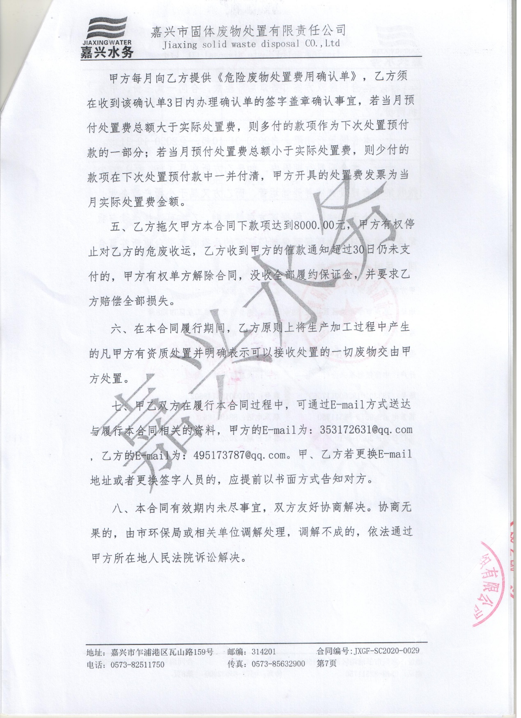 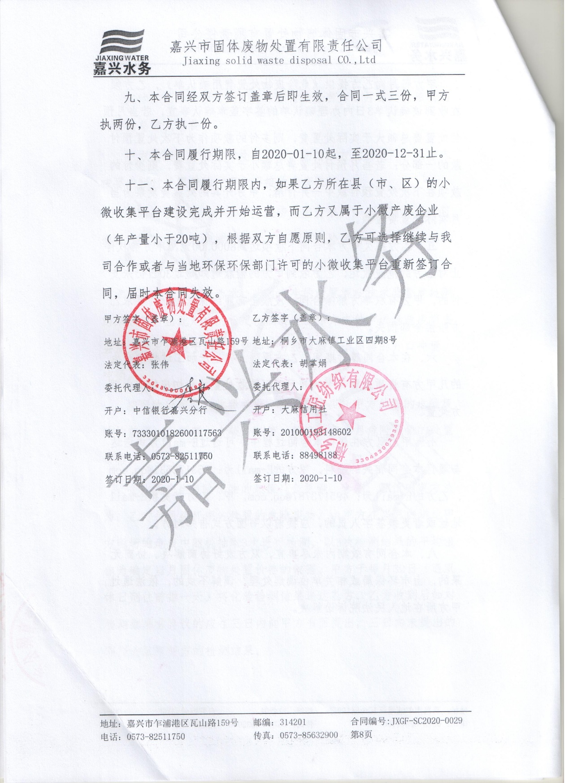 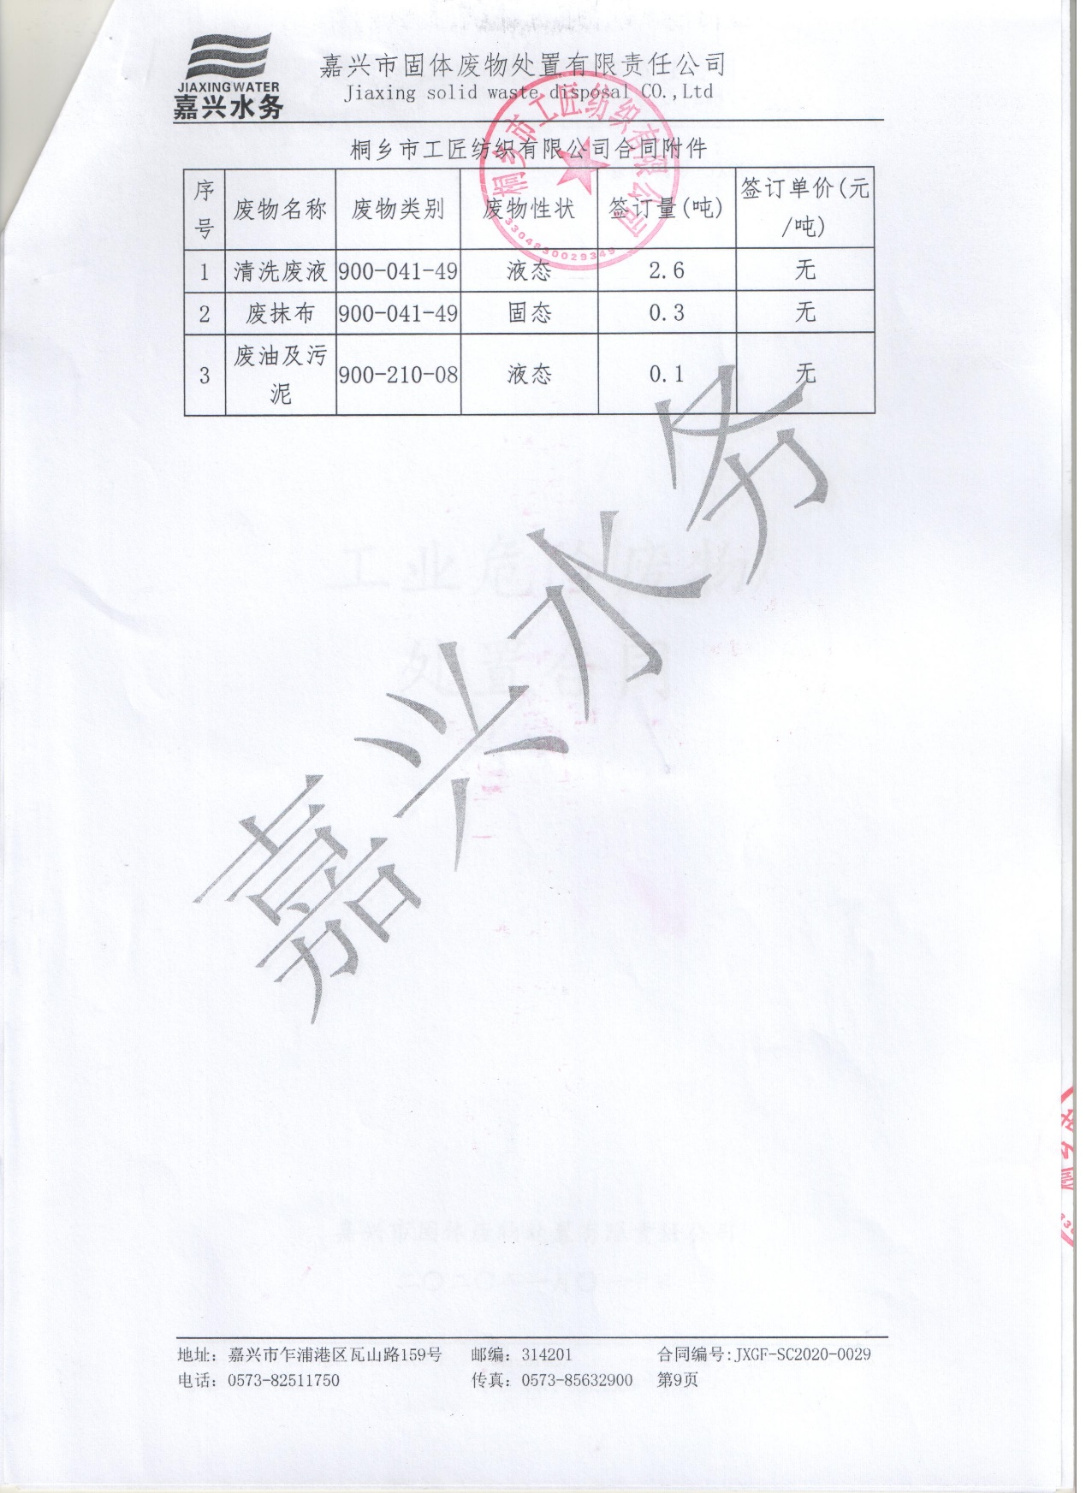

## 附件3.空桶回收协议